1. Определить общее количество запросов страницы и вес страницы в Мб



2. Узнать, в какой кодировке возвращается ресурс gb.ru – главная страница сайта.

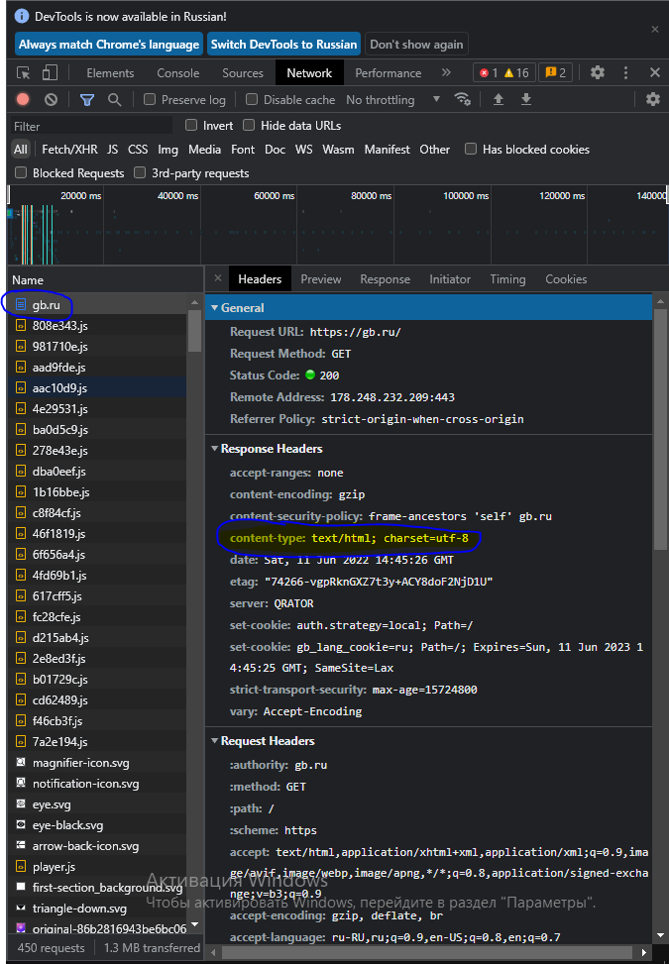

3. Определить формат изображения с логотипом и дату его последней модификации.

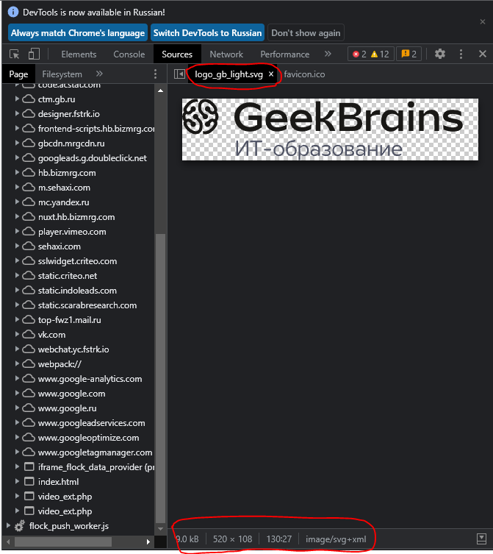

С датой последнего изменения – не разобрался.

4. Определить, какие шрифты подключаются к странице, и указать их название

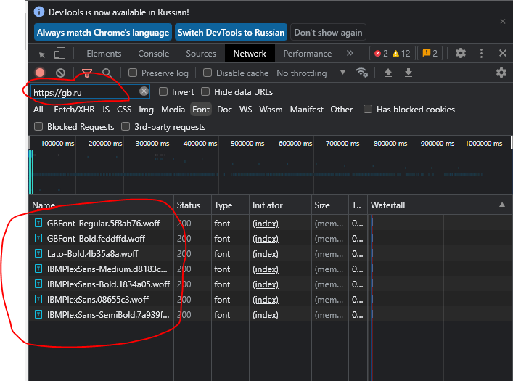

5. Проверить, все ли JS подключаются корректно, без ошибок. Если нет, указать, с каких ресурсов.

